

**ورقة عملرياضيات**

**الصف:التاسع ( أ + ب )**

**الاسم:________ التاريخ:15 /10/2022**

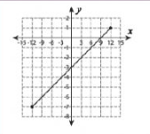**=====================================================**

**س1 : حدد فيما اذا كانت العلاقات التالية تشكل اقترانا أم لا :**

)1

**  
ليست اقتران**

2)

**اقتران**

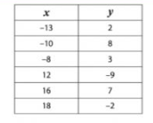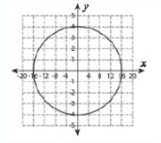

4)

3)

**اقتران ليست اقتران**

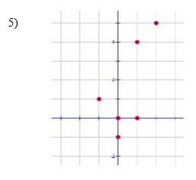

**ليست اقتران**

**س2: حدد مجال ومدى للعلاقات التالية :**

**y**

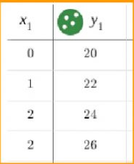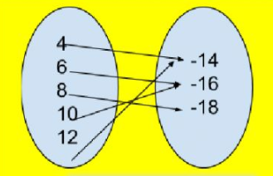

2)

**x**

)1

مجالها(0,1,2)

مدى(20,22,24,26) مجال(4,6,8,10,12)

مدى(-14,-16,-18)

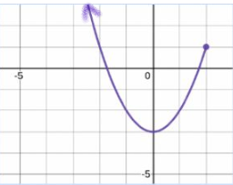

3)

4)



مجال(2,3,-2,-3)

مجال {2, ) مدى(3,4)

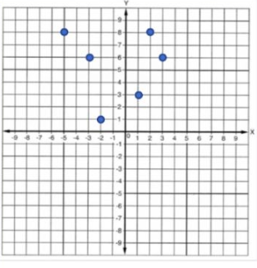 مدى(-3, )

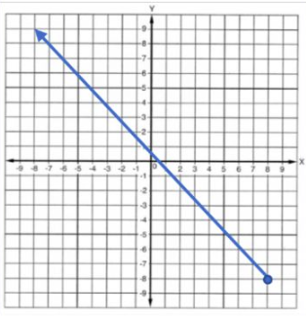 6)

5)

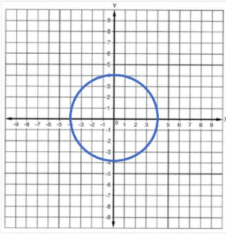 7)

9)

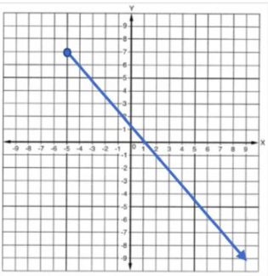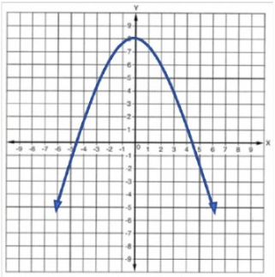10)

11)

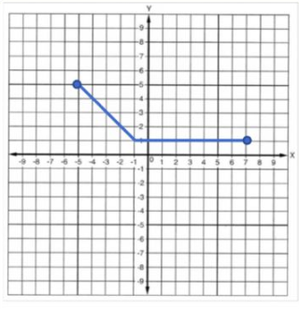 12)

